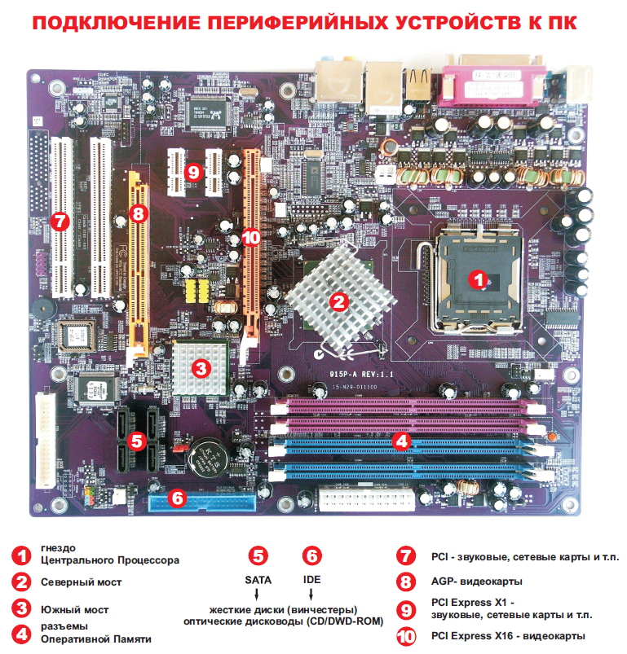

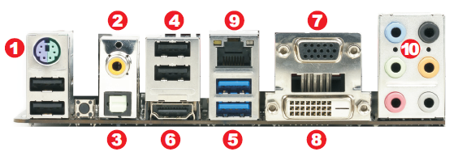

1. Пронумеруйте разъемы.
2. Определите, пользуясь Интернетом соответствующие названия разъемов.

Порт LAN, USB2.0, Высокоскоростные разъемы USB 3.0, Оптический выход S/PDIF, Коаксиальный выход S/PDIF, Блок аудиоразъемов, VGA, DVI, HDMI, PS/2.

1. Обозначьте, какие разъемы предназначены для передачи цифрового звука, а какие аналогового?
2. Обозначьте, какие разъемы предназначены для передачи цифрового видеосигнала, а какие аналогового?
3. Определите, какие периферийные устройства можно подключить к этим разъемам?

Оформите отчет в виде таблицы

|  |  |  |  |
| --- | --- | --- | --- |
| № | Название разъема | Тип, передаваемого сигнала цифровой/аналоговый | Подключаемые устройства |
|  |  |  |  |